Optymalne oświetlenie w każdych warunkach
B&R wprowadza system oświetlenia do swoich rozwiązań wizyjnych dla maszyn
Oferta zintegrowanych systemów wizyjnych B&R zawiera również innowacyjne elementy świetlne. Elastyczne listwy świetlne i podświetlenie zapewniają optymalną pracę, również w bardzo trudnych, zmiennych warunkach. Sterowanie oświetleniem można zsynchronizować z układem automatyki z dokładnością na poziomie µs.
Stanowiące integralne części systemu automatyki kamery i oświetlenie można łatwo zsynchronizować z innymi czujnikami oraz programem sterującym pracą maszyny. Sterowanie oświetleniem z precyzją rzędu mikrosekund jest także możliwe w przypadku synchronizacji wielu kamer i źródeł światła.
Szerokie spektrum możliwości
Listwy świetlne są dostępne pojedynczo lub w układach, np. w formie pierścieni świetlnych w grupach składających się z czterech, sześciu lub ośmiu elementów. Ekrany podświetlające są dostępne w dwóch rozmiarach. Każde źródło światła LED może emitować cztery róże kolory, używając ich również jako składowe. Można wybrać światło białe, wiele innych widocznych kolorów, a także podczerwień i ultrafiolet. Umożliwia to osiągnięcie prawidłowego kontrastu, koloru i intensywności oświetlenia, w zależności od aplikacji.
Listwy świetlne B&R posiadają elektroniczną regulację kąta od -40° do 90°. W przypadku produkowania różnych wyrobów na tej samej maszynie, kąt oświetlenia można zoptymalizować dla poszczególnych partii – wybrane ustawienia można zachować jako część receptury partii.
Konfiguracja w czasie pracy
Wszystkie inne parametry świetlne można także skonfigurować w czasie pracy w celu optymalizacji oświetlenia i dostosowania go do nowych wyrobów. Połączenie diod w różnych kolorach umożliwia dostosowanie długości fali w czasie pracy w celu zoptymalizowania kontrastu.
Wzrok maszyny
Firma B&R idealnie zintegrowała systemy wizyjne maszyn ze swoim układem automatyki. Oferta obejmuje inteligentne kamery, wysokiej jakości soczewki, elastyczne oświetlenie oraz rozbudowane algorytmy przetwarzania obrazu. Wysoki poziom integracji dotyczy każdego poziomu systemu B&R, ponieważ elementy wizyjne maszyn są w pełni wbudowane w narzędzie inżynierskie Automation Studio. Natomiast wszystkie systemy działają w systemie czasu rzeczywistego B&R Automation Runtime. Każdy inżynier automatyk jest teraz w stanie wdrożyć szeroki zakres aplikacji wizyjnych dla swoich maszyn.

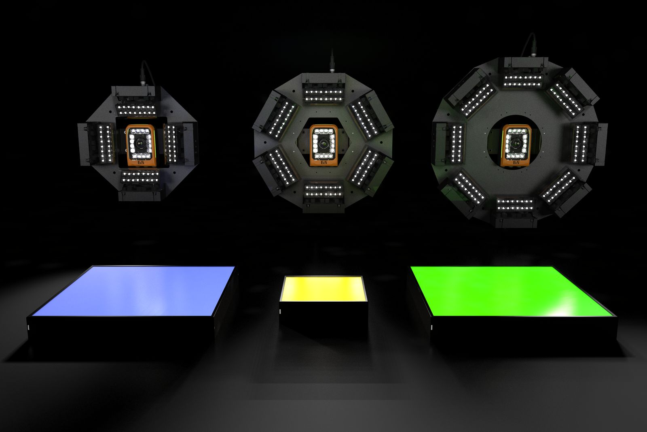
Gama elementów świetlnych B&R obejmuje ekrany, listwy i pierścienie świetlne.

O firmie B&R
B&R to innowacyjna firma z branży automatyzacji z siedzibą w Austrii i przedstawicielstwami na całym świecie. Od 6 lipca 2017 B&R stała się jednostką biznesową Grupy ABB. Jako globalny lider w automatyce przemysłowej, B&R łączy najnowocześniejsze technologie z kunsztem inżynieryjnym, oferując klientom z praktycznie każdej branży kompleksowe rozwiązania z zakresu automatyki maszyn i automatyki zakładowej, sterowania napędami, interfejsów HMI oraz zintegrowanej technologii bezpieczeństwa. Dzięki standardom komunikacji przemysłowej IoT, takim jak OPC UA, POWERLINK i openSAFETY, a także z wydajnym środowiskiem programistycznym Automation Studio, B&R nieustannie przedefiniowuje przyszłość technologii automatyzacji. Duch innowacyjności, który prowadzi B&R na szczyt przemysłowej automatyzacji, jest wzmacniany zamiłowaniem do upraszczania procesów i wyprzedzania oczekiwań klientów.
Aby uzyskać więcej informacji odwiedź stronę www.br-automation.com

